今天学习的内容

1:复习昨天的内容

2:作业（重点&难点）

3:今天的目标

3.1: svg 绘图

3.2: 使用SVG进制绘图--文本

<text alignment-baseline="before-edge"

font-size="" fill="" stroke="" x= y>文本内容</text>

3.3: 使用SVG进制绘图--图片

<image xlink:href="x.jpg" x="" y="" width="" height="">

3.4: 使用SVG进制绘图--渐变对象

<defs> 定义特效对象:渐变对象属于一种特效对象

<linearGradient id="g3" x1="" y1="" x2="" y2="">

<stop offset="0%" stop-color="red" />

<stop offset="50%" stop-color="yellow" />

<stop offset="100%" stop-color="green" />

</ linearGradient >

</defs>

<ANY fill="url(#g3)" stroke="url(#g3)"></ANY>

练习:使用渐变对象，创建三个柱子，分配不同渐变色

3.5: 使用SVG进制绘图--滤镜

<defs>

<filter id="f2">

<feGaussianBlur stdDeviation="3" />

</filter>

<defs>

<ANY filter="url(#f2)">

3.6: 第三方绘图工具库

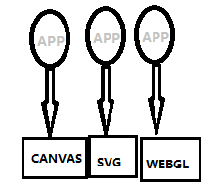

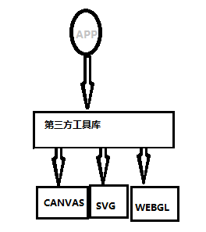

3.7 two.js

http://two.js.org

是一个2D绘图函数库,提供一套API，可用于不同技术下的绘图

SVG/CANVAS/WEBGL

使用方法

(1)创建html引用js文件

(2)创建对象

var two = new Two({}).appendTo(box);

(3)绘制图形

var c = two.makeCircle(200,200,100);

var r = two.makeRectangle(x,y,w,h);

(4)把绘图内容绘制DOM树

two.update();

https://two.js.org/

3.8 echarts.js

3.9:html5新特性---地理定位(开网)

Geololcation:地理定位,使用js获取当前浏览器所在地理坐标

(经度,维度,海拨,速度)数据，用于实应用:饿了么,高德导航...

手机浏览器如何获取定位信息

(1)首选手机中GPS芯片与卫星通信，定位精度在米

(2)次选手机通信基站定位获取，定位精度在公里

PC浏览器如何获取定位信息

通过ip地址进行反向解析,定位精度于ip地址库大小

PC浏览器如何获取定位信息

HTML5中提供新的对象: geolocation 用于获取浏览器

定位信息.

3.10:html5新特性---百度地图

(1)通过手机注册百度开发者帐户

http://lbsyun.baidu.com/

(2)创建一个网站:登录百度地图，为你的网站申请AccessKey

创建应用[aaa] 生成AK

(3)在自己网页中嵌入百度地图

作业1:php上传文件

http://www.w3school.com.cn w3c

http://www.runoob.com 菜鸟

http://php.net/manual/zh/features.file-upload.post-method.php

https://www.cnblogs.com 博客园

作业2:音乐播放器、验证码(canvas)

注意事项:验证码一定后台程序输出(php/java/nodejs)

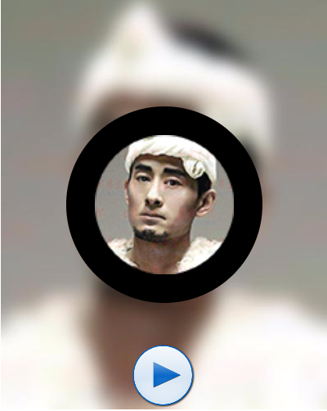



作业3：更新-->用户管理(分页/删除/更新/详细)